갈매기표지판 시방서
1. 목 적
본 시방서는 굽은 도로에 설치되는 갈매기 표지판의 시공이 확실하고 안전하 게 실시되고 지속적인 유지관리가 되도록 함을 목적으로 한다.
2. 적용범위
본 시방서는 하이큐 갈매기 표지판의 시공 및 유지관리에 적용한다.
3. 제품의 명칭 및 규격
가. 명 칭 : “갈매기 표지판
나. 규 격 : 450㎜×600㎜*2t
4. 제품의 형상 및 시공 예시도
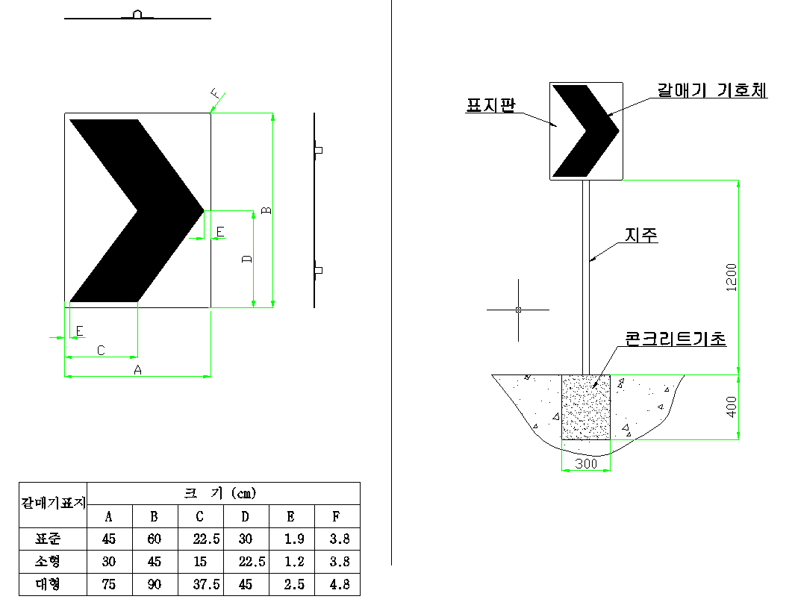
시공 예시도
5. 시공
1) 시공에 필요한 안전 조치
시공자는 사전에 운전자 및 보행자,작업자의 안전 조치를 취한다.
2) 시공 순서
설치 위치와 방법은 설계도에 의거하여 하기 시방에 따라 시공한다.
가. 표지판의 설치 위치를 확인한다.
※타설 위치 지하의 배관, 배선 유무를 발주처 및 감독관에게 확인할 것.
나. 기초 타설을 위한 터파기를 가로, 세로 400㎜, 깊이 700㎜가 되게한다.
다. 터파기 후 바닥으로부터 100㎜ 높이 이상까지 자갈 혹은 잡석으로 채워 시공후의 공간발생 및 함몰이 없게 다짐 작업을 한다.
라. 기초 콘크리이트 타설은 300㎜×300㎜×400㎜ 되도록 하되 지주가 길거나
짧지 않도록 하여야 한다.`
※ 콘크리트 타설시 지상으로 돌출되는 지주는 수직을 유지하도록 하고
급결재 등을 적용, 양생될 때까지 시공유지를 위한 적절한 조치를 하 여야 한다.
마. 갈매기 표지판 뒷면의 잔넬에 볼트를 2개식 끼운다.
바. 노면으로부터 표지판 하단까지 120㎝되도록 볼트가 지주의 양쪽에 1개 식 되도록하여 높이와 중심을 맞춘다.
사. U형 밴드를 볼트에 끼운다.
아. 너트를 조여 표지판을 가조립한다..
자. 투시 각도를 잡고 스페너 또는 복스를 이용하여 완전 체결한다.
2) 안전 조치 철거
시공이 종료되면 주변 정리를 하고 안전 조치 시설물을 철거한다.
6. 검 수
시공이 완료되면 발주처 및 감독관의 입회 하에 검수를 받는다.
※ 발주처 및 감독관의 입회가 불가능 할 경우 시공 과정의 전,중,후을 촬영 하여 설계도 또는 시방서 대로 완료되었음을 입증하도록 하여야 한다.
7. 유지관리
갈매기표지판은 주기적인 점검을 통하여 초기 시공과 같이 유지관리 되도록 한다.
가. 점검
점검은 통상 순회 점검을 통하여 하기 사항의 이상 유무를 확인한다.
1) 반사지 손상
2) 각도 틀어짐
나. 보수
점검 결과 보수가 필요할 경우 상기 시공 순서에 따라 보수한다.
8. 기 타
본 시방서에 기술되지 아니한 제반 사항은 발주처 또는 감독관의 지시에 따라 야 한다.

